**ПРАКТИЧЕСКАЯ РАБОТА ПО ТЕМЕ:**

**«РАЗРАБОТКА СЦЕНАРИЯ ВНЕДРЕНИЯ И СОПРОВОЖДЕНИЯ ПРОГРАММНОГО ПРОДУКТА ДЛЯ РАБОЧЕГО МЕСТА»**

ЦЕЛЬ РАБОТЫ: изучить основы разработки, сценарии внедрения программного продукта для рабочего места, составление плана сопровождения и отчета о дефектах, актов ввода и приемки программного продукта.

ОБОРУДОВАНИЕ: ПК, MS Word.

ВРЕМЯ ВЫПОЛНЕНИЯ: 90 минут

# ТЕХНИЧЕСКОЕ ЗАДАНИЕ ИС

## Этап разработки раздела «Общие сведения»:

Полное наименование ИС: «Sales of Materials».

Шифр темы: 1.0.

Предприятие-разработчик системы: ЛДПК – филиал ГГТУ.

Предприятие-заказчик системы: ООО «Трансмаш».

Система создается на основании технического задания (ТЗ). ТЗ на АС является основным документом, определяющим требования и порядок создания автоматизированной системы, в соответствии с которым проводится разработка АС и ее приемка при вводе в действие. Кроме того, при создании системы используются ГОСТ 34.602-89 “Техническое задание на создание автоматизированной системы”.

Плановый срок начала работ: 04.05.2023.

Плановый срок окончания работ: 28.06.2023.

Автоматизируемая система создается на коммерческой основе.

Порядок оформления и предъявления заказчику результатов работы по созданию системы определяется после получения начальной версии продукта, в которой должны быть реализованы все основные функции, определенные в ТЗ и утвержденные заказчиком.

## Этап разработки раздела «Назначение и цели создания системы»:

Вид автоматизируемой деятельности: введение учёта продажа товара со склада.

Перечень автоматизируемых процессов: Добавление, удаление, поиск, фильтрация и редактирование по данным.

Наименование и значение показателей, которые будут достигнуты в результате внедрения БД: уменьшение затрат рабочего времени на ввод, редактирование и поиск данных о продукции на складе, заказах товара, заказчиках и поставщиках, формирование отчётов на продукцию, накладных поставок и комплеточных ведомостей, уменьшение бумажного документооборота.

## Этап разработки раздела «Характеристики объекта автоматизации»

ООО «Трансмаш» - это завод, который занимается производством деревянных и стеклянных изделий заготовительное производство включает в себя: формирование и обработка листового стекла, производство машин для сельскохозяйственного оборудования для обработки почвы и сбора урожая, обработка металлов и нанесение покрытий на металлы.

Отдел технической поддержки и администрирования (далее – ОТПиА или Отдел) является структурным подразделением ООО «Трансмаш» (далее – Организация). Отдел осуществляет свою деятельность во взаимодействии с другими структурными подразделениями в целях обеспечения производственной деятельности Организации.

Организационная структура предприятия показана на рисунке 1.

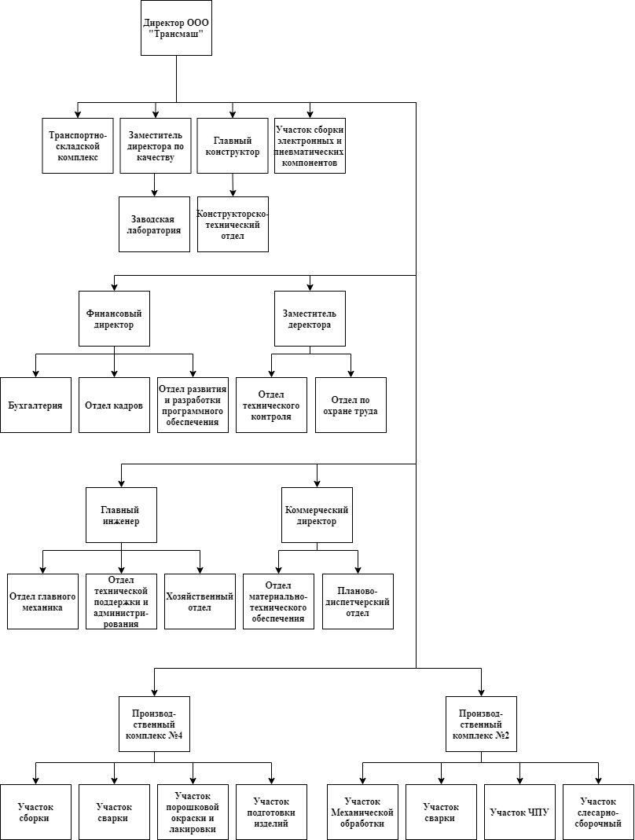

1. «Организационная структура предприятия»

Схема информационных потоков процесса показана на рисунке 2.

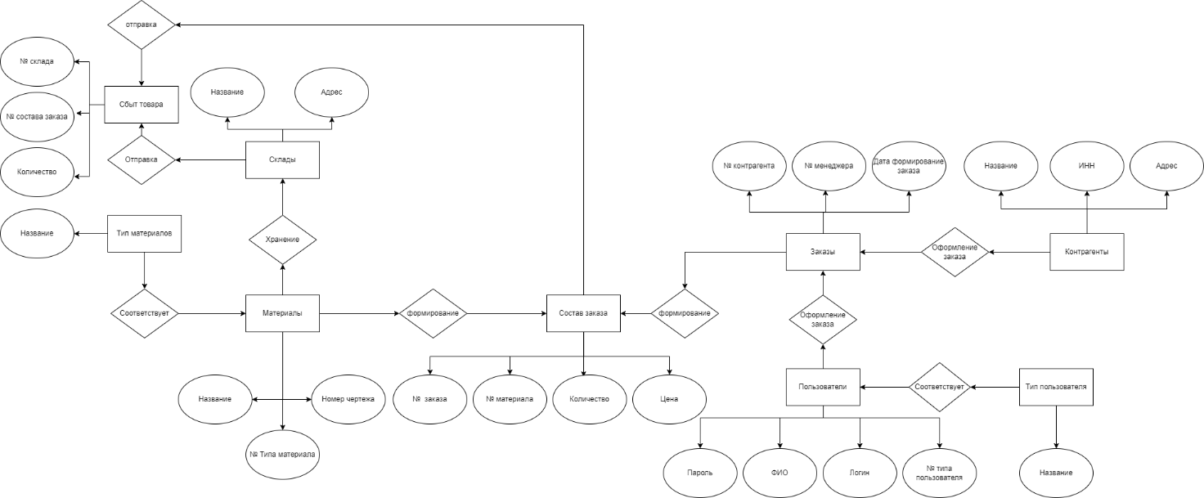

1. «Диаграмма “Сущность-связь”»

В целом, до начала разработки данной системы вся отчетность велась при помощи специализированной программы на предприятии и её взаимодействия с онлайн-сервисом для автоматизации складского и производственного процессов. В программе нужно дополнить функционал. Таким образом, видно, насколько рационально использовать базу данных и приложение по работе с ней. Во-первых, вся работа будет происходить при помощи одной рабочей программы, в которой будет находиться вся необходимая информация. Во-вторых, уменьшается количество документооборота и автоматизируется процесс отчётности.

Теперь запишем всю информацию в систематизированной форме. Далее, при создании базы данных, эту информацию можно будет разделить на конкретные таблицы.

* ExpenseIvoices
* ExpenseComposition
* Employee
* TypesEmployee
* Сounterparties
* Material
* Hierarchy
* Type
* Warehouse
* Storage
* Movement

## Этап разработки раздела «Требования к ИС»

**Требования к системе в целом**

Программа предназначена для упрощения и автоматизации работы со сбытом товара, вывод их на печать, а также для внесения ответов сотрудниками.

Для занесения данных о проекте работают сотрудники различных должностей. При поступлении сотрудника на работу все данные регистрируются.

Технические средства ИС должны быть установлены так, чтобы обеспечивались их безопасная эксплуатация и техническое обслуживание. Требования безопасности устанавливаются в инструкциях по эксплуатации технических средств.

**Требования к функциям (задачам), выполняемым системой**

Реализовать программу для занесения данных по сбыту товаров в базу данных и дальнейшей работы с этими данными.

Функциональные требования:

* Добавление, удаление и редактирование материалов, заказов, складов, движение, хранения, состав материала, сбыт.
* Поиск материалов, склада, сбыта, хранящихся материалов, пользователей по всем атрибутам
* Фильтрация материалов, склада, сбыта, хранящихся материалов, по всем
* Вывод на печать в Excel состава заказа
* Авторизация с помощью логина и пароля
* Регистрация пользователя

**Требования к информационному обеспечению ИС**

Информационное обеспечение ИС должно включать:

* данные о заказчиках;
* перечень товаров, имеющихся на складе;
* список и данные о текущих заказах;
* данные о комплектах отгрузки по заказам.

**Требования к программному обеспечению ИС**

Для корректной работы программы необходимо:

ОС Windows 10/11 – операционная система, сделанная корпорацией Microsoft;

Visual Studio 2022 – лучшая интегрированная среда разработки для создания многофункциональных, привлекательных кроссплатформенных приложений для Windows;

Microsoft SQL Server Management Studio 18 – интегрированная среда для управления любой инфраструктурой SQL, от SQL Server до баз данных;

Microsoft Excel - программа для работы с электронными таблицами, созданная корпорацией Microsoft для Microsoft Windows, Windows NT и Mac OS, а также Android, iOS и Windows Phone. Она предоставляет возможности экономико-статистических расчетов, графические инструменты и, за исключением Excel 2008 под Mac OS X, язык макропрограммирования VBA. Microsoft Excel входит в состав Microsoft Office.

**Требования к техническому обеспечению АС**

Минимальные требования к техническому обеспечению АС следующие:

Таблица «Системные требования»

|  |  |
| --- | --- |
| Процессор | AMD Ryzen 5 5600G, SocketAM4 |
| Оперативная Память | DIMM Kingston KVR26N19D8/16 |
| Разрешение экрана | 1920x1080 |
| Размер экрана | 24 дюйма |
| Устройства ввода | Мышь, клавиатура |
| Дисковое пространство | 1Гб |
| Подключаемые устройства | Принтер |
| Операционная система | Windows 10, 11 |

## Этап разработки раздела «Стадии и этапы разработки»

**Стадии разработки**

Разработка должна быть проведена в три стадии:

* разработка технического задания;
* рабочее проектирование;
* внедрение.

## Этапы разработки

На стадии разработки технического задания должен быть выполнен этап разработки, согласования и утверждения настоящего технического задания.

На стадии рабочего проектирования должны быть выполнены перечисленные ниже этапы работ:

* разработка модели автоматизируемых процессов и функциональной модели ИС;
* разработки логической и физической моделей данных;
* разработка программы;
* разработка программной документации.

На этапе подготовки и передачи программы должна быть выполнена работа по подготовке и передаче программы и программной документации в эксплуатацию на объектах заказчика.

Приемо-сдаточные испытания должны проводиться на объекте заказчика в оговоренные сроки. Приемо-сдаточные испытания программы должны проводиться согласно разработанной исполнителем и согласованной заказчиком программы и методик испытаний.

Ход проведения приемо-сдаточных испытаний заказчик и исполнитель документируют в протоколе проведения испытаний. На основании протокола проведения испытаний исполнитель совместно с заказчиком подписывает акт приемки-сдачи программы в эксплуатацию.

# УСТАВ ПРОЕКТА

|  |  |  |
| --- | --- | --- |
| **№** | **Раздел** | **Пояснения** |
| **1.** | Название проекта | «Sales of Materials» |
| **2.** | Бизнес-причина возникновения проекта | Ускорение работы с продукцией и документацией, уменьшение затрат времени и средств на формирование и контроль товара |
| **3.** | Бизнес-цель | Автоматизация продажи готовой продукции со склада |
| **4.** | Требования, удовлетворяющие потребности, пожелания и ожидания заказчика, спонсора и других участников проекта | Добавление, удаление и редактирование данных с таблиц из базы данных. Поиск данных по атрибутам. Фильтрация данных по атрибутам. Вывод на печать в Excel. Авторизация с помощью логина и пароля. Регистрация пользователя |
| **5.** | Расписание основных контрольных событий | Начало проекта - 04.05.2023  Окончание проекта - 28.06.2023 |
| **6.** | Участники проекта | Разработчик - ЛДПК – филиал ГГТУ, Заказчик - ООО «Трансмаш», руководитель проекта, программист, тестировщик |
| **7.** | Окружение проекта | Руководитель, сфера финансов, материальное обеспечение, научно-технические факторы, психологический климат, методы и средства коммуникаций |
| **8.** | Допущения относительно организации и окружения, а также внешние допущения | Организацией-заказчиком будет выделен персонал для выполнения работ по поддержке проекта |
| **9.** | Ограничения относительно организации и окружения, а также внешние ограничения | Увеличение стоимости проекта не более чем на 10%, количество разработчиков в команде проекта не может превышать 2-х человек |
| **10.** | Объем денежных средств, выделенных на достижение бизнес-цели | 5000 руб. |
| **11.** | Назначение руководителей проекта и общее определение полномочий ключевых членов проектной команды: РП, спонсор, координатор | Руководитель, координатор, куратор проекта |

Способ внедрения программного обеспечения

|  |  |  |
| --- | --- | --- |
| Привлечение экспертов по продукту от внешней компании-консультанта | Меньшие финансовые затраты  Знание программного продукта | Требуется разработка методологии управления проектом и четкое следование ей  Необходимость решения вопроса занятости сотрудников |

**План сопровождения**

**Наименование программного средства:**

«Sales of Materials»

**Назначение программного средства**:

Введение учёта продажа товара со склада.

**Разработка программного средства**:

Дата начала: 04.05.2023

Дата завершения: 28.06.2023

**Сроки сопровождения**:

Дата начала: 29.06.2023

Дата завершения: 01.07.2024

**Разработчик:** Стародубцев М.С.

**Заказчик:** ООО «Трансмаш»

**Список работ при сопровождении:**

* Установка, обновление, переустановка, усовершенствование, обучение пользователей, привязка приложения Sales of Materials на нескольких рабочих местах по запросу
* Выявление и диагностика ошибок приложения Sales of Materials  
  и их дальнейшее исправление
* Обучение пользователей по работе с приложением

**Состав исполнителей работ по сопровождению**:

1. Разработчик – модификация структуры программного средства
2. Руководитель проекта – осуществляет операционное управление проектом и выделенными ресурсами
3. Тестировщик – тестирование программного продукта

**Отчет о дефектах и модификации программного средства**

|  |  |  |  |
| --- | --- | --- | --- |
| **Название дефекта или изменения** | **Статус** | **Действие** | **Роль** |
| Невозможность распределить заказ до его полного закрытия | 1. Назначено  2. Открыто | 1. Обнаружение ошибки.  2. Просмотр ошибки. | 1. Программист |
| Добавление личных фото пользователя | 1.Начальный  2.Назначено  3.Открыто | 1. Утверждение изменения.  2. Разработка функции. | 1. Программист  2. Заказчик |
| Запуск приложения в полноэкранном режиме | 1.Начальный  2.Назначено  3.Открыто | 1. Утверждение изменения.  2. Разработка функции. | 1. Программист  2. Заказчик |
| Автоматизация процесса расчёта текущего статуса заказа | 1.Начальный  2.Назначено  3.Открыто | 1. Утверждение изменения.  2. Разработка функции. | 1. Программист  2. Заказчик |

**АКТ ВНЕДРЕНИЯ В ОПЫТНУЮ ЭКСПЛУАТАЦИЮ  
программного продукта  
«Sales of Materials»**

Совместная приёмочная комиссия, действующая в составе:

председатель:

- директор по внедрению персонала и связям Калиниченко Иван Олегович;

члены комиссии:

- начальник IT отдела Карасева Анастасия Владимировна;

- менеджер по производству Козлов Степан Викторович;

- работник склада Архипова София Матвеевна;

составила настоящий Акт по результатам внедрения в опытную эксплуатацию в ООО «Трансмаш» программного продукта «Sales of Materials»:

* 1. В ООО «Трансмаш» установлено специальное программное обеспечение (СПО).
  2. Комиссии были предъявлены следующие документы:

2.1. Акт обследования готовности к внедрению СПО;

2.2. Протоколы инсталляции СПО;

3. Заключение о результатах внедрения подсистем АС;

3.1. СПО программного продукта «Sales of Materials» успешно внедрено в ООО «Трансмаш».

Рекомендации комиссии: рекомендовать внедрить в опытную эксплуатацию в ООО «Трансмаш» программный продукт «Sales of Materials».

Дата “29” _______июня_____ 2023 г.

Председатель комиссии _________________________ /И.О.Калиниченко

Члены комиссии _________________________ /А.В.Карасева

_________________________ /С.В.Козлов

_________________________ /С.М.Архипова

**АКТ ПРИЕМКИ В ПРОМЫШЛЕННУЮ ЭКСПЛУАТАЦИЮ**

**Наименование объекта автоматизации и АС (или ее части), принимаемой в промышленную эксплуатацию**

Автоматизация сбыта отгружаемой готовой продукции со склада

**Сведения о статусе приемочной комиссии (государственная, межведомственная, ведомственная), ее составе и основание для работы**

Комиссия в составе:

|  |  |
| --- | --- |
| Председатель комиссии | Директор по внедрению персонала и связям  Калиниченко Иван Олегович |
|  | (должность, ФИО) |
| Заместитель председателя  Комиссии | Начальник IT отдела Карасева Анастасия Владимировна |
|  | (должность, ФИО) |
| Члены комиссии: | Менеджер по производству Козлов Степан Викторович |
|  | (должность, ФИО) |
|  | Работник склада Архипова София Матвеевна |
|  | (должность, ФИО) |

**Период времени работы комиссии**

С 28 июня 2023 г. по 01 сентября 2023 г.

**Наименование организации-разработчика, организации-соисполнителя и организации-заказчика**

ЛДПК-филиал ГГТУ, ГГТУ, ООО «Трансмаш»

**Наименование документа, на основании которого разработана АС**

Техническое задание

**Состав функций АС (или ее части), принимаемой в промышленную эксплуатацию**

Авторизация пользователя в приложении, логирование действий, переход между страницами и окнами в приложении, вывод данных из базы данных в приложение, фильтрация поиска данных в таблицах, удаление, добавление и редактирование данных из базы данных, проверка вводимых пользователем данных, вывод отчётов и документации в Excel.

**Перечень составляющих технического, программного, информационного и организационного обеспечений, принимаемых в Промышленную эксплуатацию**

Программный продукт «Sales of Materials»

**Перечень документов, предъявляемых комиссии**

Руководство пользователя, руководство программиста

**Заключение о результатах опытной эксплуатации АС**

Опытная эксплуатация АС завершена успешно

**Оценка соответствия принимаемой АС техническому заданию на ее создание**

Полностью соответствует

**Краткая характеристика и основные результаты выполненной работы по созданию АС**

Разработка АС выполнена соответственно техническому заданию, полноценно осуществлены функциональные требования к приложению, разработка закончена в срок

**Оценка экономической эффективности от внедрения АС (по проектным данным)**

5000

**Решение комиссии**

Разрешение на ввод АС в промышленную эксплуатацию

**Рекомендации комиссии по дальнейшему развитию системы**

Рекомендовать внедрить в промышленную эксплуатацию в ООО «Трансмаш» и подобных организациях программный продукт «Sales of Materials»